КОГО ВОСПИТЫВАЕТ ТЕЛЕПАПА?
Родители, будьте бдительны: ужасы с телеэкрана могут шагнуть в ваш дом!
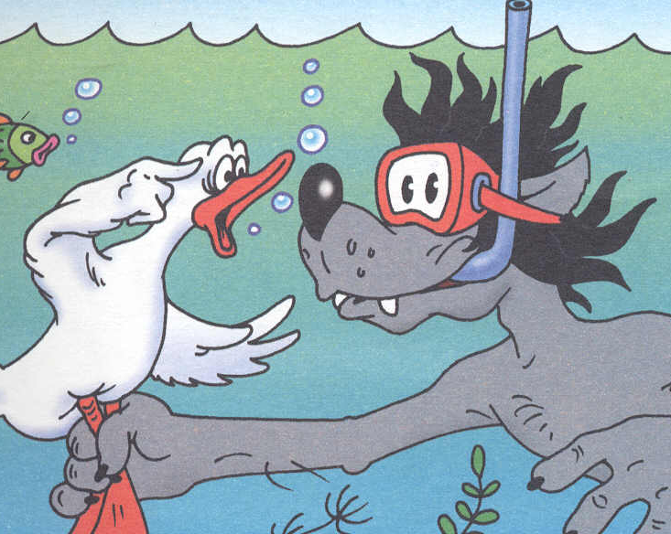
Современная психология использует множество методик, одна из них - рисунки-пиктограммы. Смысл в том, чтобы испытуемый изобразил заданное словосочетание каким-либо символом. Поразительно, но многие участники такого тестирования, которым в качестве задания была дана фраза «заботливый отец», рисовали... телевизор.
Трудно спорить с тем, что «магический ящик» многим детям заменяет родительское воспитание. Но что дети видят, нажимая на клавишу «включить»? Что им можно смотреть, а что нельзя ни в коем случае? И можно ли это контролировать?
Раньше детям, казалось, было хуже: мультики показывали раз в день, в одно и то же время, причем исключительно отечественные. Сейчас же фильмов и мультфильмов выпускается и показывается множество - смотри, не хочу! Но большой выбор таит в себе большие проблемы.
Мульти-пульти
Первая проблема заключается в том, что далеко не все мультфильмы сейчас снимаются для детей. Особенно это касается японских мультиков: культура аниме уже давно шагнула за пределы детского возраста... И порнография, и самоубийства, и сцены насилия - эти мультики живописуют множество совсем не детских тем. Поэтому смотреть их ребенку до шестнадцати (а психически нестабильным людям и после) – не рекомендуется. Вот, например, наиболее часто повторяющиеся мотивы: взрывы зданий и распятие на дыбе истекающей кровью девушки. Психическое здоровье ребенка от просмотра таких сюжетов не улучшится точно, а взаимоотношения гомосексуалистов могут вызвать нездоровые реакции и у родителей.
Американские и европейские мультфильмы могут быть либо слишком примитивными (просмотр подобных сериалов может затормозить развитие), либо слишком жестокими. Например, история о Золушке: принц нашел туфельку девушки потому, что она очень плохо пахла. Просмотр этой ленты вызовет у нормального человека желание вымыться. Но мультик настолько отвратителен, что не будет ничего удивительного, если он приведет к отклонениям – ненавязчивому желанию всё вокруг мыть, чистить.
О том, что произойдет с мальчиком, который часами смотрит истории про супергероев, можно с уверенностью сказать заранее: у него разовьется комплекс неполноценности и завышенные требования к своей будущей подруге. А если добиться суперуспеха во всех своих делах он не сможет, то будет балансировать на грани нервного срыва. Это не значит, конечно, что нужно срочно выкинуть все видеокассеты с Бетменом и Суперменом, - просто нужно разбавить эти мультики котом Леопольдом или «Каникулами в Простоквашино».
Есть, к тому же, мультики, которые не стоит смотреть совсем маленьким детям - например, история о Снежной королеве стала причиной истерики у трехлетней девочки - слишком страшной была для нее сцена, когда королева заглядывала в окно. Ребенок до трех лет вообще очень остро воспринимает телевидение, и оно вполне может нанести ему психическую травму или вызвать самовлюбленность (если ребенок постоянно видит на экране собственное изображение, снятое на видео).
Боевики
Постоянное наблюдение за жестокостью с экрана ничуть не способствует развитию человеколюбия у детей. А постельные сцены ребенок чаще всего воспринимает искаженно, а если к этому добавится еще и подсмотренный (подслушанный) половой акт между родителями - о нормальном сексуальном развитии можно забыть. Дело в том, что подобная информация, получаемая ребенком в возрасте до 10-12 лет, чаще всего воспринимается как агрессия, направленная на женщину. Ни мальчику, ни девочке от этого проще жить не будет. Не стоит забывать и о том, что по многим каналам в час-два дня повторяют фильм, который шел после девяти накануне, и он может быть любого жанра – от комедии до ужасов.
Детские программы
О том, что половина из них грешит клиническим идиотизмом, говорить не стоит. Однако даже та часть, что выглядит нормальной, в больших дозах ничего хорошего не принесет. Слишком часто повторяется один и тот же сюжет, раз за разом. И игры, идущие в определенное время, скорее вызывают привыкание к лотереям, которые якобы способны дать все. Ребенок делает вывод - зачем нужна каждодневная работа, если все можно получить разом, в этом и есть смысл жизни - поймать удачу.
Детские фильмы
Бывают разные. Например, последний «Питер Пэн» - филь удивительной красоты, но содержащий такое количество взрослых подтекстов, что никак на детский не тянет. По крайней мере капитан Крюк, влюбленными глазами смотрящий на Питера Пэна, танцующего с Вэнди, и вздыхающий «Ну вот, теперь я остался совсем один» вызывает слишком много вопросов.

Что делать?
Наиболее экстремальные родители вообще запрещают детям телевизор, ставят фильмы и мультики по своему усмотрению на видеокассетах, делая упор на книги, учебники, игрушки, спортивные секции и музыкальные школы.
Волшебный ящик вполне может оказаться шкатулкой Пандоры: слишком многие программы, сериалы и фильмы вызывают скорее отупение, нежели развитие мозга. И никакой телевизор не в силах заменить папу и маму, играющих с ребенком. Даже самые лучшие мультики и компьютерные игры двадцать четыре часа в сутки окажут лишь медвежью услугу. Золотой фонд советских мультфильмов, избранная классика зарубежных, друзья, дополнительные интересы (музыкальная школа, рисование, танцы, спорт), книги и родители – вот единственный рецепт, который позволит ребенку развиваться гармонично.
Зацикливание на чем-то одном автоматически закрывает доступ ко всем остальным сферам. А если учесть грядущую реформу образования, то, возможно, это зацикливание может привести к тому, что люди, окончившие школу (как это сейчас происходит во Франции), не будут в силах понимать письменные инструкции и руководства. Если уж ребенок смотрит в магический ящик, то пусть это будет полезным, а не опасным.

